РОСЖЕЛДОР
Федеральное государственное бюджетное образовательное учреждение
высшего образования
«Ростовский государственный университет путей сообщения»
(ФГБОУ ВО РГУПС)
______________________________________________________________

Кафедра «Вычислительная техника и
автоматизированные системы управления»

Лабораторная работа №4
Тема: «ПРОГРАММИРОВАНИЕ ПРЕРЫВАНИЙ»

Отчет
к лабораторной работе по дисциплине
«Программирование микропроцессорных устройств»

Учебная группа: АСБ - 3 - 041

Выполнил студент Щуров Р.А.
(подпись студента)

Руководитель лабораторной работы ________________ Загика К.Н.
(подпись руководителя)

Работа допущена к защите ______________
(дата)

Работа защищена ____________ с оценкой ____________________________
(дата) (оценка) (подпись)

г. Ростов - на - Дону
2025 г.

Цель работы: овладеть навыками программирования внешних прерываний для микроконтроллеров (или других устройств) с использованием среды Proteus и заданных компонентов (7SEG-COM-AN-BLUE, 74LS76, 74247, CLOCK, NAND, BUTTON) для создания устройства с отображением информации на семисегментном дисплее, управляемого внешними прерываниями.

Задачи лабораторной работы:
1 Создание проекта в среде Proteus: − Запуск среды Proteus и создание нового проекта. − Добавление всех необходимых компонентов, включая семисегментный дисплей (7SEG-COM-AN-BLUE), интегральные схемы (74LS76, 74247), тактовый генератор (CLOCK), логические элементы (NAND) и кнопку (BUTTON).
2 Настройка компонентов и схемы: − Подключение компонентов и интегральных схем в соответствии с заданием. − Настройка тактирования и прочих параметров, необходимых для правильной работы проекта.
3 Программирование внешних прерываний: − Написание программы для инициализации внешних прерываний с использованием заданных компонентов, включая кнопку (BUTTON). − Разработка обработчика внешних прерываний для реакции на нажатие кнопки.
4 Отображение информации на семисегментном дисплее: − Разработка логики для управления отображением информации на семисегментном дисплее (7SEG-COM-AN-BLUE) с использованием интегральных схем (74LS76, 74247) и логических элементов (NAND).
5 Симуляция в программе Proteus: − Моделирование проекта с целью проверки корректности работы внешних прерываний и отображения информации на дисплее.
6 Визуализация и проверка результатов: − Мониторинг и проверка правильности реакции на нажатие кнопки и отображения информации на семисегментном дисплее в среде Proteus.
7 Тестирование и отладка программы: − Запуск симуляции в программе Proteus и мониторинг работы программы. 28 − Отладка программы и устранение ошибок.
8 Документация и отчет: − Подготовка отчета о лабораторной работе, включая описание проекта, результаты симуляции и выводы.

Схема устройства:
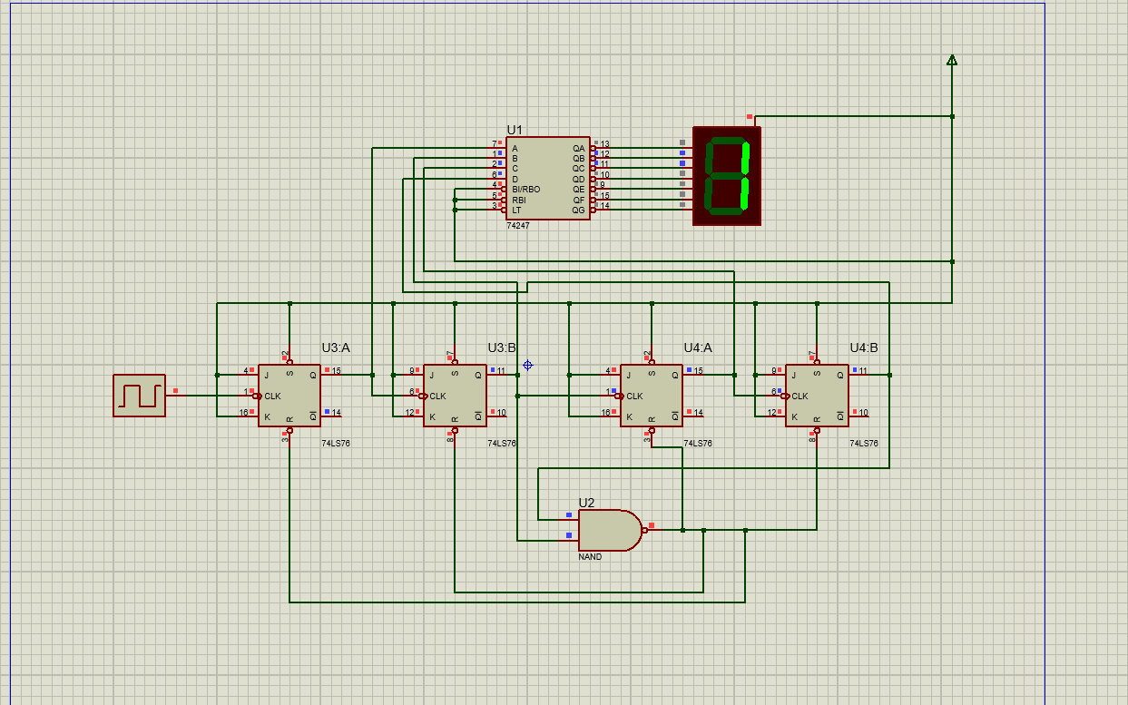
Рис 1.1
Данное устройство работает по простой схеме, доходя до числа 9, таймер сбрасывается и начинает идти заново:
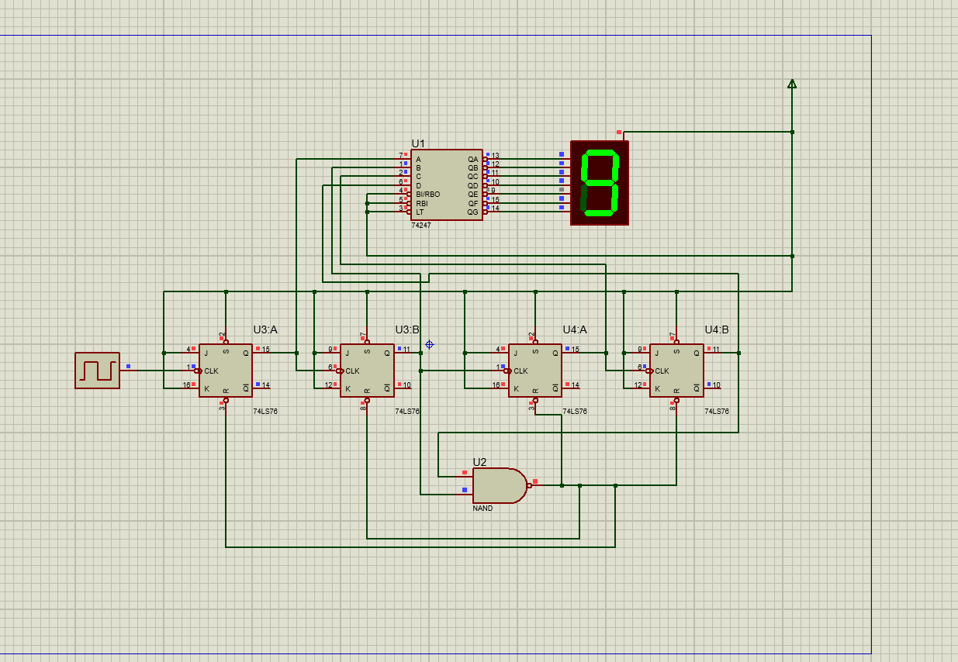
Рис 1.2
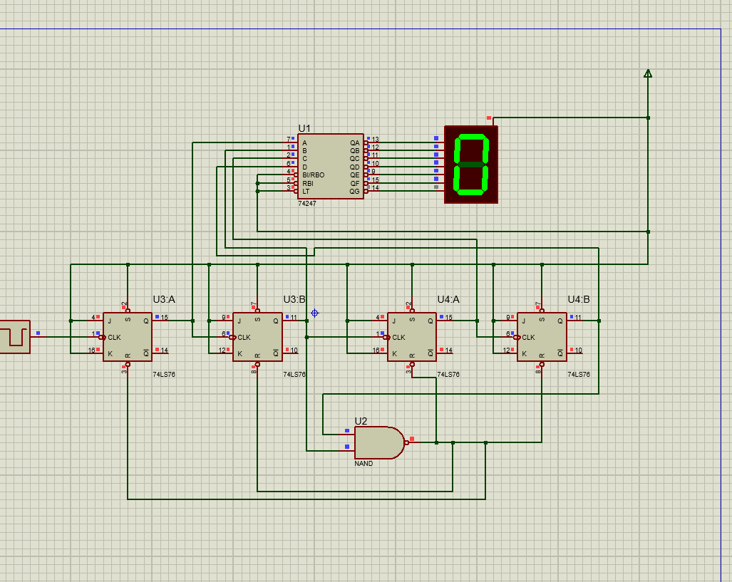
Рис 1.3
Работает это через элемент CLOCK, который просто подаёт и выключает сигнал в цепь:
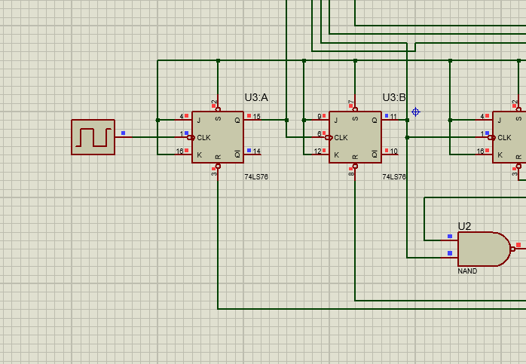
Рис 1.4 Открыт
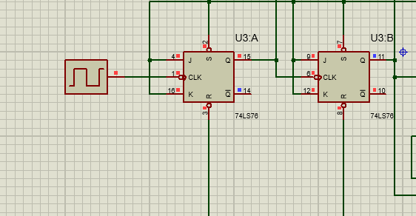
Рис 1.5 Закрыт
Тем самым удаётся сменить значение на таймере.

